**STRUKTURY DANYCH I ZŁOŻONOŚĆ OBLICZENIOWA**

**BADANIE EFEKTYWNOŚCI ALGORYTMÓW GRAFOWYCH W ZALEŻNOŚCI OD ROZMIARU INSTANCJI ORAZ SPOSOBU REPREZENTACJI GRAFU W PAMIĘCI KOMPUTERA**

**PROWADZĄCY:**

DR INŻ. DARIUSZ BANASIAK

**AUTOR:**

BARTOSZ RUDNIK 248893

**TERMIN ZAJĘĆ:**  
WT 15:15 TN

WROCŁAW, 07.04.2020

Spis treści

1. Cel ćwiczenia 3

2. Założenia ćwiczenia 3

3. Wstęp teoretyczny 4

3.1. Problem wyznaczenia minimalnego drzewa rozpinającego 4

3.1.1. Algorytm Prima 4

3.1.2. Algorytm Kruskala 4

3.2. Problem wyznaczenia najkrótszej ścieżki w grafie 4

3.2.1. Algorytm Dijkstry 4

3.2.2. Algorytm Bellmana-Forda 5

3.3. Problem wyznaczenia maksymalnego przepływu w grafie 5

3.3.1. Algorytm Forda-Fulkersona 5

4. Wyniki Pomiarów 6

4.1. Problem wyznaczenia minimalnego drzewa rozpinającego 6

4.1.1. Algorytm Prima 6

4.1.2. Algorytm Kruskala 7

4.1.3. Wykresy typu I 8

4.1.4. Wykresy typu II 9

4.2. Problem wyznaczania najkrótszej ścieżki w grafie 11

4.2.1. Algorytm Dijkstry 11

4.2.2. Algorytm Bellmana-Forda 12

4.2.3. Wykresy typu I 13

4.2.4 Wykresy typu II 14

4.3. Problem maksymalnego przepływu w grafie 16

4.3.1. Algorytm Forda-Fulkersona (BFS) 16

4.3.2. Algorytm Forda-Fulkersona (DFS) 17

4.3.3. Wykresy typu I 17

4.3.4. Wykresy typu II 19

4. Wnioski 21

5. Bibliografia 21

1. **Cel ćwiczenia**  
     
   W ramach wykonanego ćwiczenia należało zaimplementować algorytmy grafowe rozwiązujące problemy:  
     
   a) wyznaczenia minimalnego drzewa rozpinającego – algorytm Prima oraz algorytm Kruskala.  
   b) wyznaczenia najkrótszej ścieżki w grafie – algorytm Dijkstry oraz algorytm Bellmana-Forda.  
   c) wyznaczenia maksymalnego przepływu w grafie – algorytm Forda-Fulkersona.  
     
   Kolejnym etapem ćwiczenia było dokonanie pomiarów czasu potrzebnego na wykonanie powyższych algorytmów w zależności od sposobu ich zapisu w pamięci komputera, liczby wierzchołków grafu oraz gęstości grafu. Badania miały zostać przeprowadzone dla dwóch sposobów reprezentacji grafu w pamięci komputera:  
     
   1) Macierz incydencji – jest to macierz o wymiarach V x E, gdzie V oznacza liczbę wierzchołków w grafie, a E oznacza liczbę krawędzi w grafie. Każdy wiersz macierzy incydencji obrazuje jeden z wierzchołków grafu, a każda kolumna odwzorowuje jedną z krawędzi grafu.  
     
   2) Lista sąsiedztwa – jest to lista, w której każdy element listy odpowiada jednemu z wierzchołków grafu oraz zawiera dodatkową tablicę, w której zapamiętywane są wszystkie wierzchołki grafu, które sąsiaduje z wierzchołkiem odpowiadającym temu elementowi listy.
2. **Założenia ćwiczenia**  
     
   Językiem programowania użytym do implementacji algorytmów i interfejsu testowego oraz pomiarowego jest JAVA. Wagi krawędzi w grafach wyrażane są za pomocą liczb całkowitych. W celu uzyskania lepszej dokładności mierzonych wartości, dla każdego algorytmu oraz dla każdego zestawu danych dla tego algorytmu zostało wykonanych 400 pomiarów, uzyskane wyniki zostały następnie uśrednione i są przedstawione w dalszej części sprawozdania. Wszystkie zaimplementowane algorytmy zostały przetestowane dla każdej kombinacji liczb wierzchołków: 10, 50, 250, 500, 1000 i gęstości grafu: 25%, 50%, 75%, 99%. Do przeprowadzenia pomiarów została użyta metoda java.lang.System.nanoTime(). Wszystkie wyniki pomiarów czasu umieszczone w sprawozdaniu zostały podane w mikrosekundach.
3. **Wstęp teoretyczny**

3.1. Problem wyznaczenia minimalnego drzewa rozpinającego  
  
Minimalne drzewo rozpinające danego grafu jest to takie drzewo, że nie istnieje dla tego grafu inne drzewo rozpinające, którego suma krawędzi jest mniejsza. Drzewo rozpinające grafu zawierza wszystkie wierzchołki grafu oraz część jego krawędzi. W grafie może znajdować się więcej niż jedno minimalne drzewo rozpinające, rozwiązaniem problemu wyznaczenia minimalnego drzewa rozpinającego w grafie jest wskazanie jednego z nich.

3.1.1. Algorytm Prima  
  
Jest to zachłanny algorytm wyznaczający minimalne drzewo rozpinające w grafie. Algorytm Prima działa dla spójnych grafów skierowanych. Algorytm Prima został najpierw wynaleziony w 1930 roku przez Czecha Vojtecha Jarnika, a następnie w 1959 został niezależnie odkryty przez Roberta Prima. W mojej implementacji algorytmu Prima użyłem kolejki priorytetowej zbudowanej na podstawie kopca typu minimum. W takim przypadku Algorytm Prima powinien mieć złożoność obliczeniową **O(|E| * log|V|)**, gdzie |E| jest liczbą krawędzi w grafie, a |V| liczbą wierzchołków w grafie.

### 3.1.2. Algorytm Kruskala

Jest to zachłanny algorytm wyznaczający minimalne drzewo rozpinające w grafie. Algorytm Kruskala działa dla grafów, które są ważone, spójne i nieskierowane. Algorytm Kruskala został wynaleziony w 1956 roku przez Josepha Kruskala. W mojej implementacji algorytmu Kruskala zastosowałem kolejkę priorytetową, zbudowaną na podstawie kopca typu minimum. W takiej implementacji algorytm Kruskala powinien przyjąć złożoność obliczeniową **O(|E| * log|V|)**, gdzie |E| jest liczbą krawędzi w grafie, a |V| liczbą wierzchołków w grafie.

## 3.2. Problem wyznaczenia najkrótszej ścieżki w grafie

Jest to problem grafowy polegający na wyznaczeniu w grafie ważonym ścieżki o najmniejszej wadze pomiędzy wybranymi wierzchołkami grafu. W pesymistycznym przypadku będziemy zmuszeni wyznaczyć najkrótsze ścieżki od wierzchołka źródłowego do wszystkich pozostałych wierzchołków w grafie.

### 3.2.1. Algorytm Dijkstry

Jest to algorytm zachłanny służący do wyznaczanie najkrótszej ścieżki w grafie. Algorytm Dijkstry wyznacza najkrótszą ścieżkę w grafie skierowanym dla pojedynczego wierzchołka źródłowego, dla grafów o nieujemnych wagach krawędzi. Algorytm Dijkstry został opracowany przez holenderskiego informatyka Edsgera Dijkstrę. W swojej implementacji algorytm Dijkstry przypomina algorytm Prima. Do zaimplementowania kolejki priorytetowej dla algorytmu Dijkstry użyłem kopca typu minimum. Dla implementacji tego typu, złożoność obliczeniowa algorytmu Dijkstry powinna wynieść **O(|E| * log|V|)**, gdzie |E| jest liczbą krawędzi w grafie, a |V| liczbą wierzchołków w grafie.

### 3.2.2. Algorytm Bellmana-Forda

Jest to algorytm służący do rozwiązywania problemu wyznaczenia najkrótszej ścieżki w grafie. Algorytm Bellmana-Forda działa zarówno dla grafów skierowanych o ujemnych jak i nieujemnych wagach krawędzi, dzięki czemu jest bardziej uniwersalny w porównaniu do algorytmu Dijkstry, który też zajmuje się problemem wyznaczenia najkrótszej ścieżki w grafie. Warunkiem poprawnego działania algorytmu Bellmana-Forda jest brak wystąpienia cyklu osiąganego z wierzchołka źródłowego o łącznej ujemnej wadze. Algorytm Bellmana-Forda działa w czasie **O(|V| * |E|)**, gdzie |V| jest liczbą wierzchołków w grafie, a |E| jest liczbą krawędzi w grafie.

## 3.3. Problem wyznaczenia maksymalnego przepływu w grafie

Jest to problem polegający na wyznaczeniu w grafie maksymalnej wielkości przepływu z wierzchołka startowego do wierzchołka końcowego, jednocześnie biorąc pod uwagę ograniczenia przepustowości nałożone na poszczególne krawędzie w badanym grafie.

3.3.1. Algorytm Forda-Fulkersona  
  
Idea działania algorytmu Forda-Fulkersona opiera się na zasadzie mówiącej, że należy zwiększać przepływ wzdłuż dowolnej ścieżki w grafie, prowadzącej z wierzchołka startowego do wierzchołka końcowego do momentu aż jest to możliwe. Do implementacji algorytmu Forda-Fulkersona potrzebny jest algorytm przeszukujący graf w poszukiwaniu ścieżek rozszerzających. Do tego celu można algorytmu przeszukiwania wszerz oraz algorytmu przeszukiwania w głąb. W celu porównaniu wyników w mojej implementacji użyte zostały oba te algorytmy. Jeśli do implementacji użyliśmy algorytmu przeszukiwania wszerz to złożoność obliczeniowa powinna wynieść O(|V|2 * |E|), gdzie |V| jest liczbą wierzchołków w grafie, a |E| jest liczba krawędzi. Jeśli do implementacji algorytmu Forda-Fulkersona zastosowaliśmy przeszukiwanie w głąb to złożoność powinna wynosić O(|f| * |E|), gdzie |f| jest maksymalnym przepływem w grafie, a |E| jest liczbą krawędzi w grafie.

# **4. Wyniki Pomiarów**

## 4.1. Problem wyznaczenia minimalnego drzewa rozpinającego 4.1.1. Algorytm Prima

a) Lista sąsiedztwa

|  |  |  |  |  |  |
| --- | --- | --- | --- | --- | --- |
|  | **Liczba wierzchołków** | | | | |
| **Gęstość** | **10** | **50** | **250** | **500** | **1000** |
| **25%** | 5,71 | 13,11 | 70,09 | 230,62 | 801,05 |
| **50%** | 12,43 | 74,30 | 325,68 | 1064,00 | 4027,10 |
| **75%** | 14,24 | 121,76 | 779,65 | 2330,70 | 9144,73 |
| **99%** | 14,83 | 120,73 | 1058,25 | 2399,69 | 14695,56 |

Tabela 1 Czas działania algorytmu Prima [μs] dla listy sąsiedztwa

b) Macierz incydencji

|  |  |  |  |  |  |
| --- | --- | --- | --- | --- | --- |
|  | **Liczba wierzchołków** | | | | |
| **Gęstość** | **10** | **50** | **250** | **500** | **1000** |
| **25** | 7,52 | 5,55 | 70,06 | 185,51 | 687,83 |
| **50** | 8,88 | 21,89 | 247,34 | 879,55 | 3597,20 |
| **75** | 9,33 | 34,73 | 652,92 | 2398,91 | 9619,09 |
| **99** | 10,88 | 77,77 | 1140,09 | 2627,76 | 17998,99 |

Tabela 2 Czas działania algorytmu Prima [μs] dla macierzy incydencji

4.1.2. Algorytm Kruskala  
  
a) Lista sąsiedztwa

|  |  |  |  |  |  |
| --- | --- | --- | --- | --- | --- |
|  | **Liczba wierzchołków** | | | | |
| **Gęstość** | **10** | **50** | **250** | **500** | **1000** |
| **25%** | 6,24 | 46,63 | 166,60 | 505,97 | 1696,36 |
| **50%** | 12,33 | 119,70 | 555,12 | 1804,59 | 8347,65 |
| **75%** | 16,68 | 146,90 | 1128,43 | 3816,32 | 14920,25 |
| **99%** | 18,56 | 170,00 | 1836,69 | 6551,14 | 25512,83 |

Tabela 3 Czas działania algorytmu Kruskala [μs] dla listy sąsiedztwa

b) Macierz incydencji

|  |  |  |  |  |  |
| --- | --- | --- | --- | --- | --- |
|  | **Liczba wierzchołków** | | | | |
| **Gęstość** | **10** | **50** | **250** | **500** | **1000** |
| **25%** | 7,83 | 67,31 | 192,95 | 595,16 | 2523,73 |
| **50%** | 17,75 | 100,36 | 590,75 | 2041,21 | 8702,46 |
| **75%** | 21,04 | 145,43 | 1210,80 | 4337,12 | 17786,18 |
| **99%** | 40,88 | 180,40 | 2396,16 | 7557,04 | 31452,50 |

Tabela 4 Czas działania algorytmu Kruskala [μs] dla macierzy incydencji

4.1.3. Wykresy typu I  
  
a) Lista sąsiedztwa

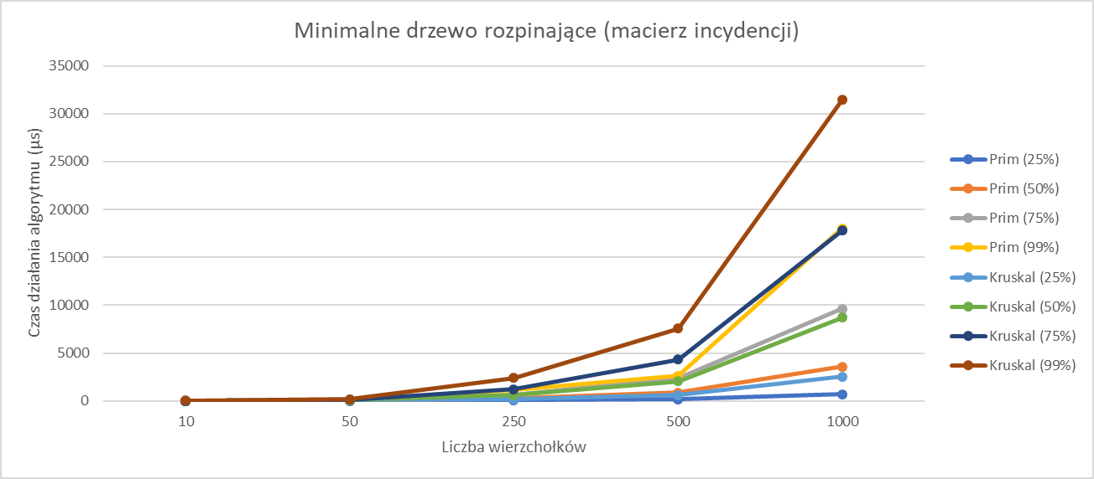  
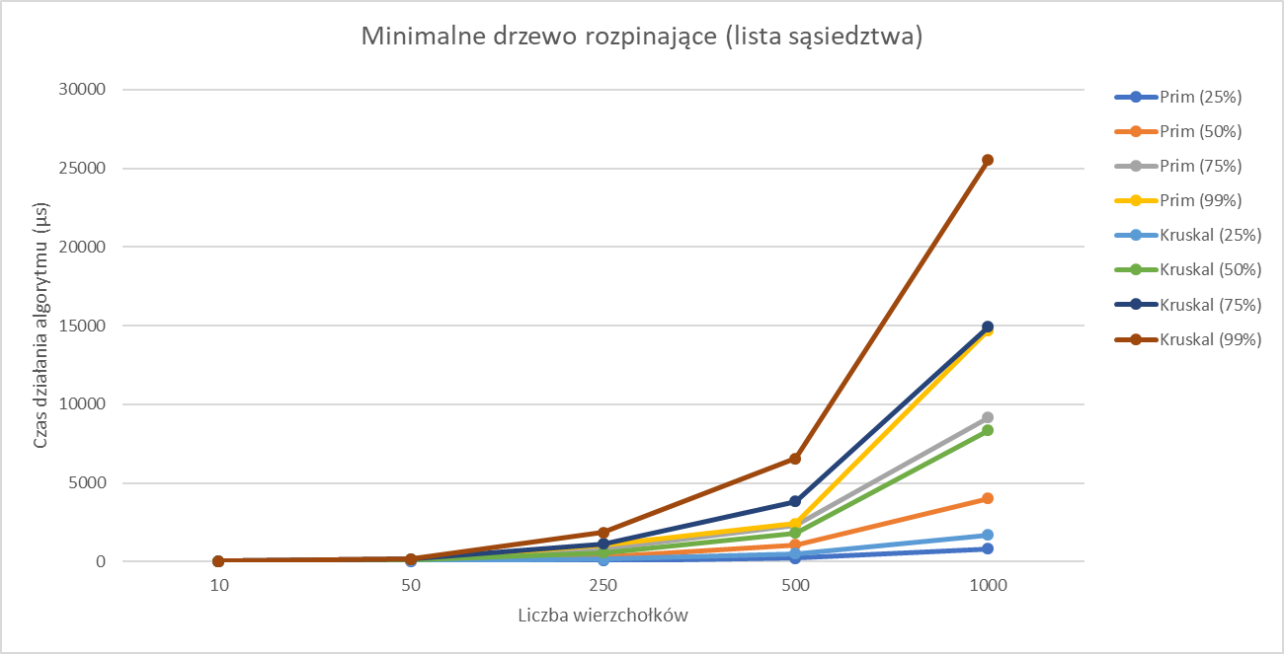  
b) Macierz incydencji

Wykres 2 Porównanie czasu działania algorytmu Prima i Kruskala w zależności od liczby wierzchołków dla różnych gęstości

Wykres 1 Porównanie czasu działania algorytmu Prima i Kruskala w zależności od liczby wierzchołków dla różnych gęstości

4.1.4. Wykresy typu II  
  
a) Gęstość = 25%  
  
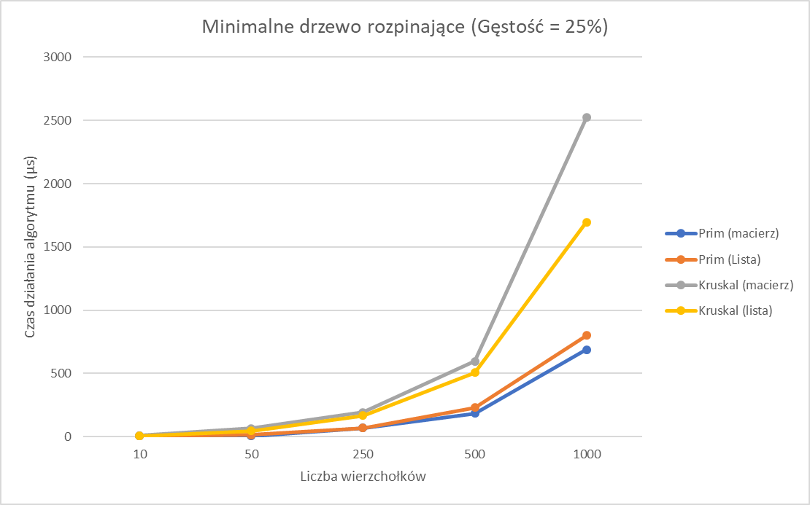  
b) Gęstość = 50%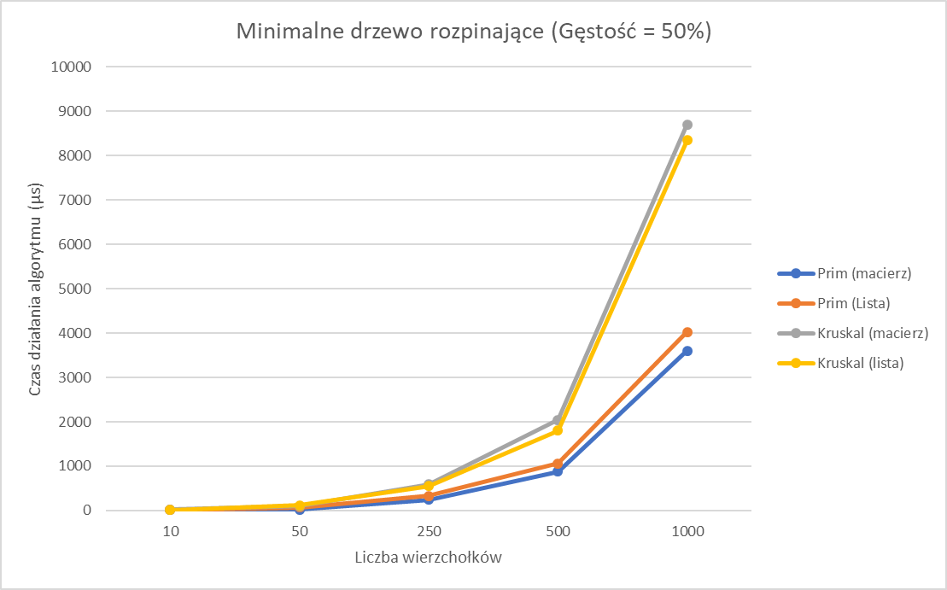  
c) Gęstość = 75%  
  
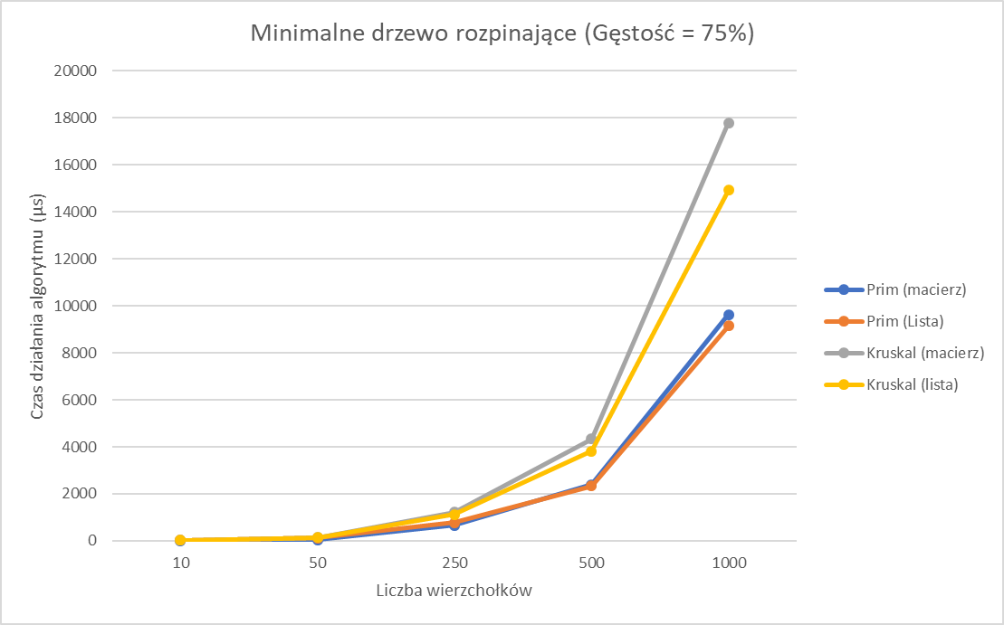d) Gęstość = 99%  
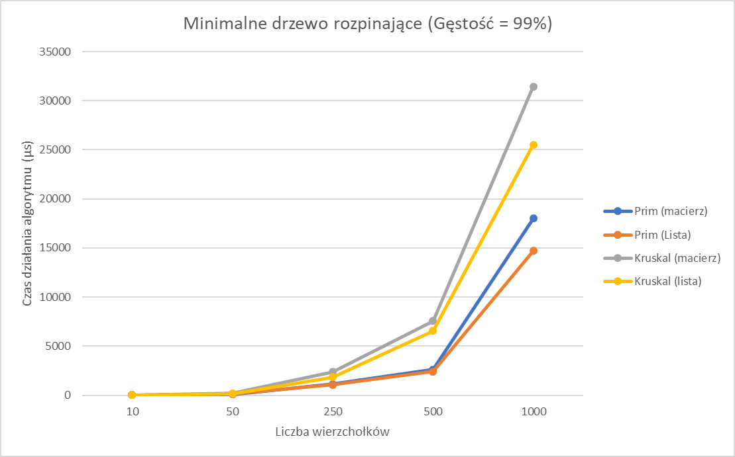

Wykres 3 Porównanie czasu działania algorytmu Prima i Kruskala dla różnych reprezentacji w pamięci komputera

Wykres 4 Porównanie czasu działania algorytmu Prima i Kruskala dla różnych reprezentacji w pamięci komputera

Wykres 5 Porównanie czasu działania algorytmu Prima i Kruskala dla różnych reprezentacji w pamięci komputera

Wykres 6 Porównanie czasu działania algorytmu Prima i Kruskala dla różnych reprezentacji w pamięci komputera

4.2. Problem wyznaczania najkrótszej ścieżki w grafie  
  
4.2.1. Algorytm Dijkstry  
  
a) Lista sąsiedztwa

|  |  |  |  |  |  |
| --- | --- | --- | --- | --- | --- |
|  | **Liczba wierzchołków** | | | | |
| **Gęstość** | **10** | **50** | **250** | **500** | **1000** |
| **25%** | 3,37 | 11,52 | 73,88 | 252,23 | 778,54 |
| **50%** | 19,54 | 46,19 | 499,39 | 1503,77 | 5818,77 |
| **75%** | 25,24 | 226,01 | 2906,10 | 7703,50 | 25865,97 |
| **99%** | 39,30 | 947,64 | 16474,14 | 123473,56 | 624983,95 |

Tabela 5 Czas działania algorytmu Dijkstry [μs] dla listy sąsiedztwa

b) Macierz incydencji

|  |  |  |  |  |  |
| --- | --- | --- | --- | --- | --- |
|  | **Liczba wierzchołków** | | | | |
| **Gęstość** | **10** | **50** | **250** | **500** | **1000** |
| **25%** | 5,19 | 5,08 | 58,27 | 186,25 | 780,16 |
| **50%** | 6,15 | 33,75 | 287,25 | 1111,99 | 4838,83 |
| **75%** | 10,65 | 68,00 | 1247,50 | 4191,25 | 18720,83 |
| **99%** | 15,59 | 534,56 | 33881,00 | 5429,10 | 446282,11 |

Tabela 6 Czas działania algorytmu Dijkstry [μs] dla macierzy incydencji

4.2.2. Algorytm Bellmana-Forda  
  
a) Lista sąsiedztwa

|  |  |  |  |  |  |
| --- | --- | --- | --- | --- | --- |
|  | **Liczba wierzchołków** | | | | |
| **Gęstość** | **10** | **50** | **250** | **500** | **1000** |
| **25%** | 2,47 | 1,91 | 3,59 | 5,27 | 10,42 |
| **50%** | 9,24 | 12,96 | 14,01 | 17,47 | 22,34 |
| **75%** | 12,42 | 16,03 | 18,98 | 26,73 | 31,69 |
| **99%** | 20,43 | 24,22 | 38,16 | 45,65 | 61,37 |

Tabela 7 Czas działania algorytmu Bellmana-Forda [μs] dla listy sąsiedztwa

b) Macierz incydencji

|  |  |  |  |  |  |
| --- | --- | --- | --- | --- | --- |
|  | **Liczba wierzchołków** | | | | |
| **Gęstość** | **10** | **50** | **250** | **500** | **1000** |
| **25%** | 1,33 | 1,91 | 13,59 | 36,65 | 145,09 |
| **50%** | 1,65 | 2,59 | 20,98 | 73,93 | 297,30 |
| **75%** | 3,42 | 3,30 | 29,23 | 107,35 | 458,01 |
| **99%** | 4,04 | 4,53 | 47,50 | 107,35 | 601,91 |

Tabela 8 Czas działania algorytmu Bellmana-Forda [μs] dla macierzy incydencji

4.2.3. Wykresy typu I  
  
a) Lista sąsiedztwa  
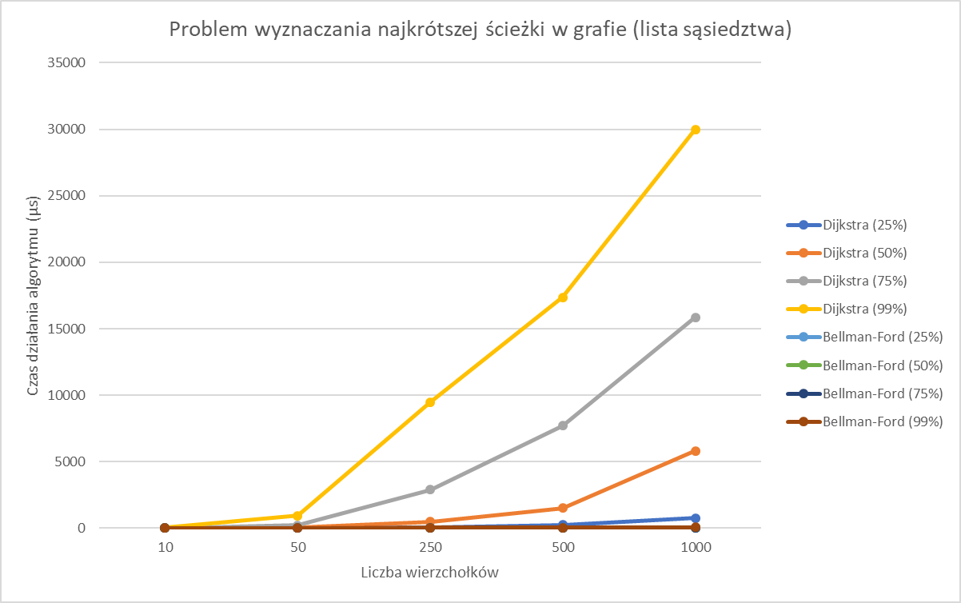  
b) Macierz incydencji  
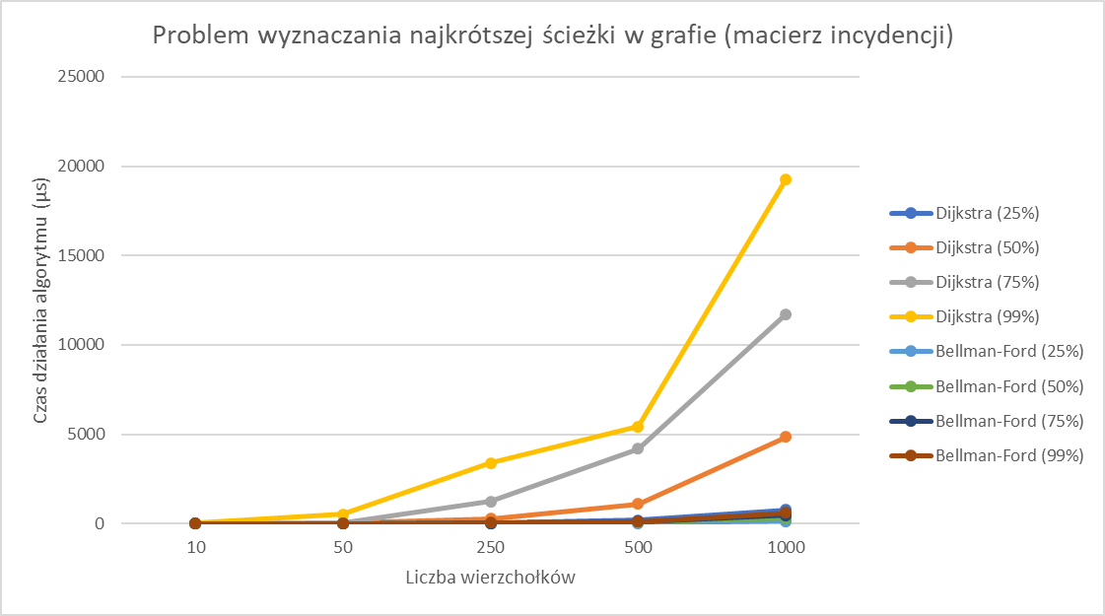

Wykres 7 Porównanie czasu działania algorytmu Dijkstry i algorytmu Bellmana-Forda w zależności od liczby wierzchołków dla różnych gęstości

Wykres 8 Porównanie czasu działania algorytmu Dijkstry i algorytmu Bellmana-Forda w zależności od liczby wierzchołków dla różnych gęstości

4.2.4 Wykresy typu II  
  
a) Gęstość = 25%  
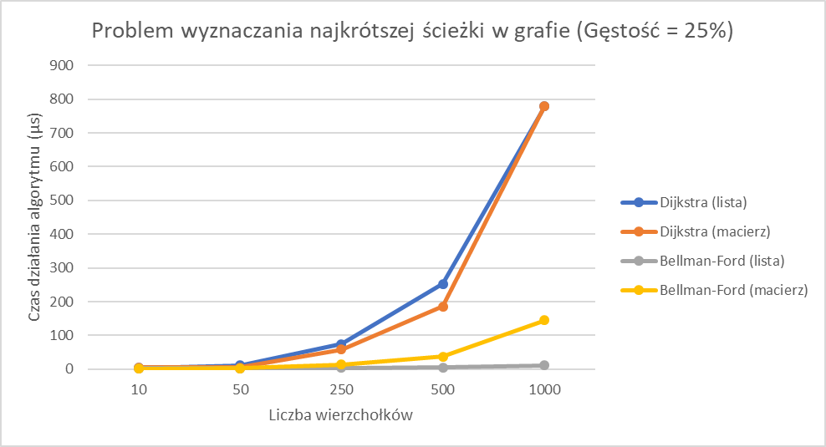  
b) Gęstość = 50%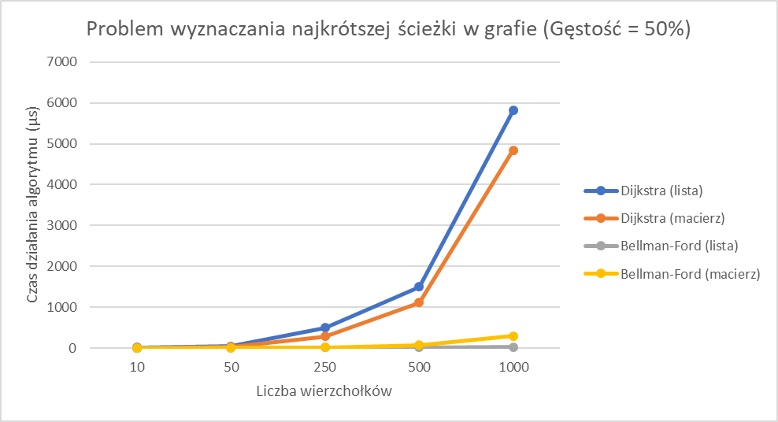

Wykres 9 Porównanie czasu działania algorytmu Dijkstry i algorytmu Bellmana-Forda dla różnych reprezentacji w pamięci komputera

Wykres 10 Porównanie czasu działania algorytmu Dijkstry i algorytmu Bellmana-Forda dla różnych reprezentacji w pamięci komputera

c) Gęstość = 75%  
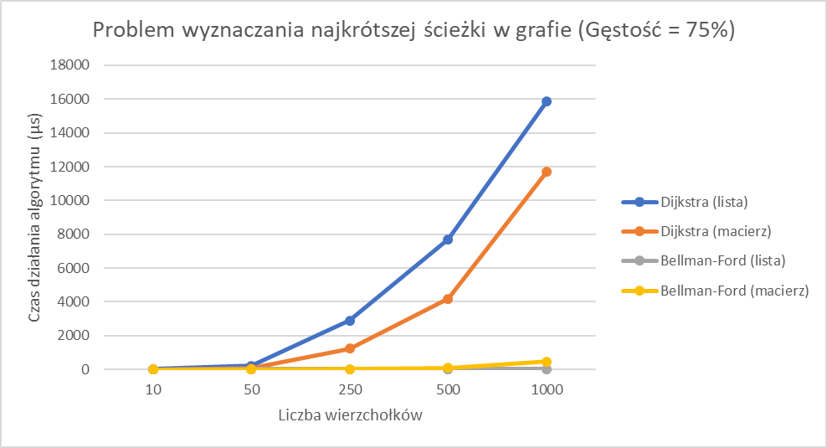  
d) Gęstość = 99%

Wykres 11 Porównanie czasu działania algorytmu Dijkstry i algorytmu Bellmana-Forda dla różnych reprezentacji w pamięci komputera

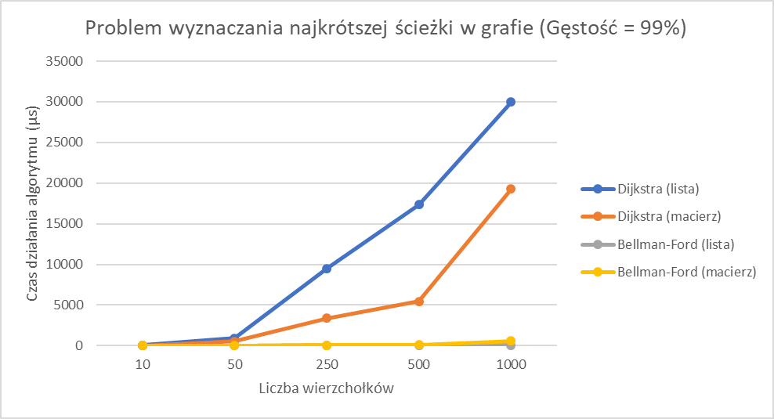

Wykres 12 Porównanie czasu działania algorytmu Dijkstry i algorytmu Bellmana-Forda dla różnych reprezentacji w pamięci komputera

4.3. Problem maksymalnego przepływu w grafie

4.3.1. Algorytm Forda-Fulkersona (BFS)  
  
a) Lista sąsiedztwa

|  |  |  |  |  |  |
| --- | --- | --- | --- | --- | --- |
|  | **Liczba wierzchołków** | | | | |
| **Gęstość** | **10** | **50** | **250** | **500** | **1000** |
| **25%** | 11,41 | 15,12 | 19,56 | 26,11 | 35,58 |
| **50%** | 16,64 | 18,74 | 21,51 | 28,52 | 39,51 |
| **75%** | 18,51 | 19,51 | 25,69 | 31,51 | 42,51 |
| **99%** | 23,41 | 25,51 | 29,61 | 39,61 | 59,91 |

Tabela 9 Czas działania algorytmu Forda-Fulkersona [μs] z (BFS) dla listy sąsiedztwa

b) Macierz incydencji

|  |  |  |  |  |  |
| --- | --- | --- | --- | --- | --- |
|  | **Liczba wierzchołków** | | | | |
| **Gęstość** | **10** | **50** | **250** | **500** | **1000** |
| **25%** | 17,45 | 19,94989 | 24,41 | 25,67 | 39,51 |
| **50%** | 30,91 | 34,12 | 35,70371 | 42,12 | 47,31 |
| **75%** | 37,31 | 39,51 | 43,56 | 49,98 | 56,57 |
| **99%** | 44,52 | 49,33 | 52,76 | 54,57 | 62,56 |

Tabela 10 Czas działania algorytmu Forda-Fulkersona [μs] z (BFS) dla macierzy incydencji

4.3.2. Algorytm Forda-Fulkersona (DFS)  
  
a) Lista sąsiedztwa

|  |  |  |  |  |  |
| --- | --- | --- | --- | --- | --- |
|  | **Liczba wierzchołków** |  |  |  |  |
| **Gęstość** | **10** | **50** | **250** | **500** | **1000** |
| **25%** | 13,54 | 16,15 | 18,26 | 27,34 | 29,99 |
| **50%** | 17,58 | 18,01 | 27,67 | 30,041 | 38,27 |
| **75%** | 19,34 | 20,59 | 36,05 | 40,78 | 53,49 |
| **99%** | 23,41 | 29,05 | 47,43 | 54,25 | 75,22 |

Tabela 11 Czas działania algorytmu Forda-Fulkersona [μs] z (DFS) dla listy sąsiedztwa

b) Macierz incydencji

|  |  |  |  |  |  |
| --- | --- | --- | --- | --- | --- |
|  | **Liczba wierzchołków** | | | | |
| **Gęstość** | **10** | **50** | **250** | **500** | **1000** |
| **25%** | 12,55 | 14,62 | 19,02 | 38,73 | 43,33 |
| **50%** | 14,3 | 15,51 | 27,09 | 50,37 | 59,36 |
| **75%** | 18,59 | 19,78 | 40,59 | 58,89 | 70,83 |
| **99%** | 21,82 | 31,65 | 58,99 | 72,43 | 85,92 |

Tabela 12 Czas działania algorytmu Forda-Fulkersona [μs] z (DFS) dla macierzy incydencji

4.3.3. Wykresy typu I  
  
a) Lista sąsiedztwa  
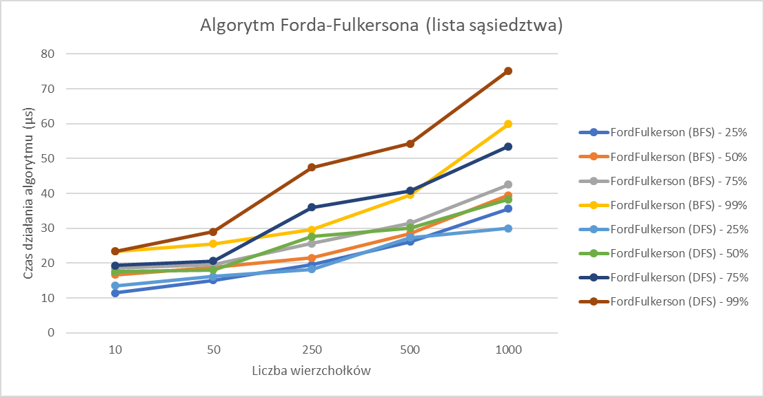  
b) Macierz incydencji  
  
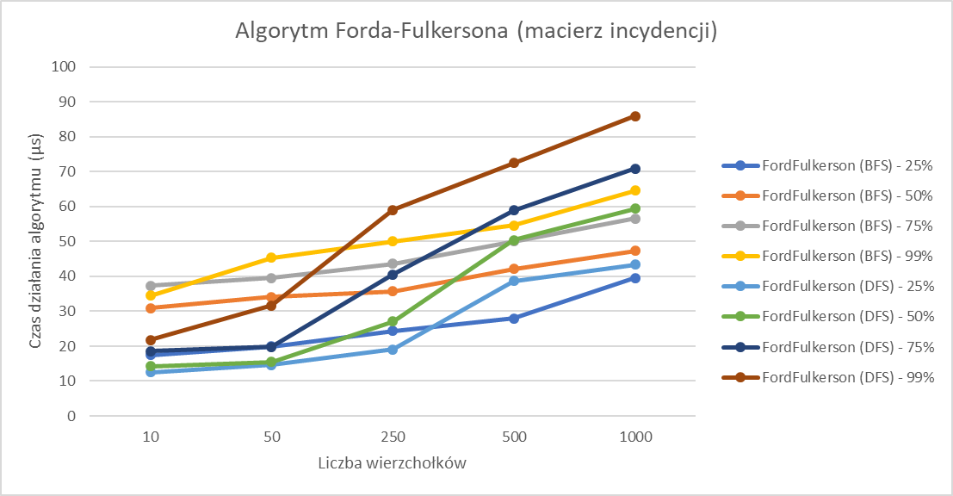

Wykres 13 Porównanie czasu działania algorytmu Forda-Fulkersona z BFS i z DFS w zależności od liczby wierzchołków dla różnej gęstości

Wykres 14 Porównanie czasu działania algorytmu Forda-Fulkersona z BFS i z DFS w zależności od liczby wierzchołków dla różnej gęstości

4.3.4. Wykresy typu II  
  
a) Gęstość = 25%  
  
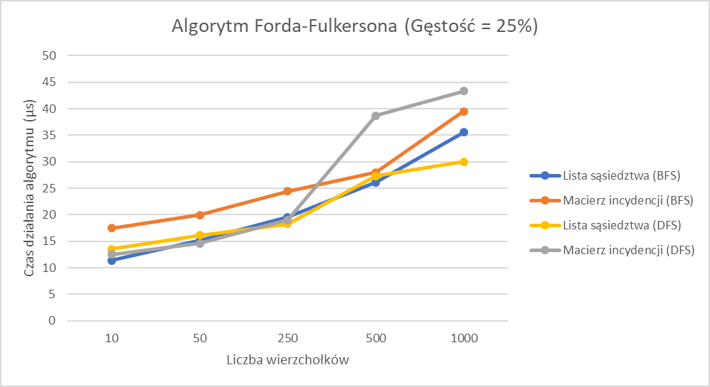b) Gęstość = 50%  
  
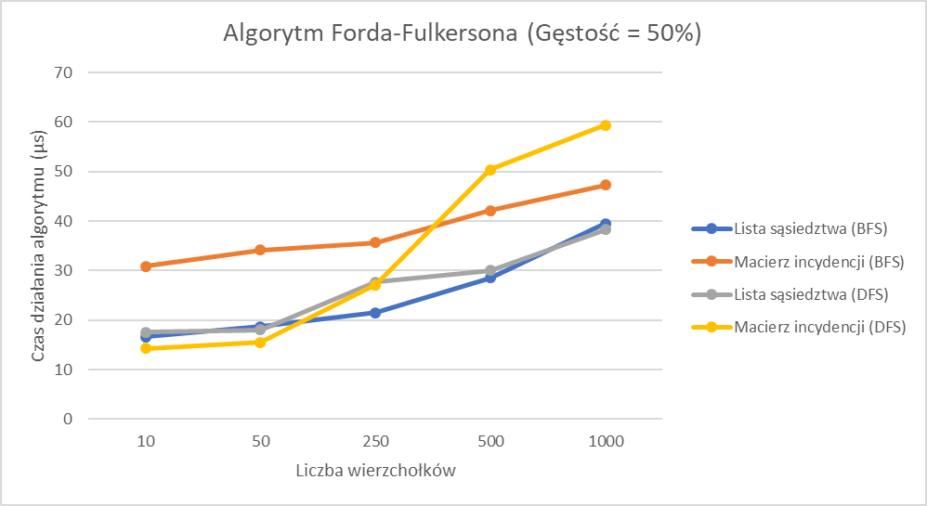  
  
  
c) Gęstość = 75%  
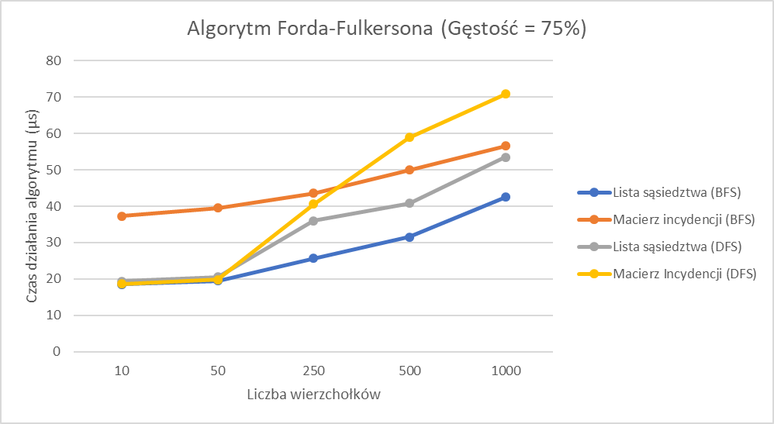  
d) Gęstość = 99%  
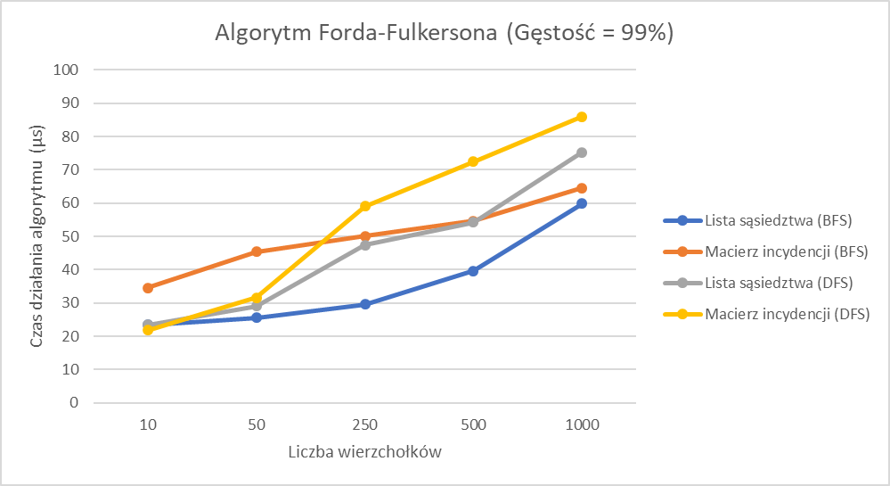

Wykres 15 Porównanie czasu działania algorytmu Forda-Fulkersona z BFS i z DFS dla różnych reprezentacji w pamięci komputera

Wykres 16 Porównanie czasu działania algorytmu Forda-Fulkersona z BFS i z DFS dla różnych reprezentacji w pamięci komputera

Wykres 17 Porównanie czasu działania algorytmu Forda-Fulkersona z BFS i z DFS dla różnych reprezentacji w pamięci komputera

Wykres 18 Porównanie czasu działania algorytmu Forda-Fulkersona z BFS i z DFS dla różnych reprezentacji w pamięci komputera

# **Wnioski**

# **Bibliografia**